Sistem Pakar Mendiagnosa Penyakit Pneumothorax Pada Anak Dengan Menggunakan Metode Certainty Factor
Sulaiman* , Ishak, S.Kom., M.Kom**, Rico Imanta Ginting S.Kom., M.kom.
*Program Studi Dosen Pembimbing, STMIK Triguna Dharma
**Program Studi Dosen Pembimbing, STMIK Triguna Dharma

Article Info |  | ABSTRACT
Article history:  Sistem Pakar Mendiagnosa Penyakit Pneumothorax Pada Anak Dengan Menggunakan Metode Certainty Factor |  | Pneumothorax merupakan penyakit yg mengalami gangguan pada organ paru paruKondisi ini dapat menimbulkan gejala yang khas, terutama terasa pada organ paru paru. Umumnya gejala penyakit Pneumothorax muncul secara spontan, bahkan ketika pengidapnya tengah beristirahat. Pada awalnya, penyakit ini muncul dengan gejala sakit pada organ paru paru yang muncul mendadak. Selain itu kondisi ini juga ditandai dengan adanya muncul rasa nyeri pada dada, sesak nafas, munculnya rasa nyeri dan sensasi tertarik di dada.  Dalam sistem pakar terdapat beberapa metode yang biasa digunakan, salah satu nya adalah certainty factor. Certainty factor merupakan suatu metode yang digunakan untuk mengukur tingkat kepastian terhadap suatu fakta atau aturan.  Pada hasil akhir dalam pengujian sistem dapat menampilkan hasil diagnosa penyakit beserta nilai dan perhitungan berdasarrkan metode teorema bayes sehingga dapat membantu pengguna dalam mendiagnosa penyakit Pneumothorax dan dapat juga memberikan solusinya atau penanganannya. Untuk hasil yang maksimal sistem masih membutuhkan pengembangan program sejenis dengan domain yang lebih luas.
Keyword:
Sistem Pakar, Pneumothorax, Certainty Factor
Copyright © 2020 STMIK Triguna Dharma.
All rights reserved.
Corresponding Author :
Nama : Sulaiman
Kampus : STMIK Triguna Dharma
Program Studi : Sistem Informasi
E-Mail : lemanputra2505@gmail.com
- Latar Belakang Masalah
Banyak masyarakat awam kurang memperhatikan kesehatan dan tidak paham bahwa mereka sedang terserang penyakit Pneumothorax. Pasien penyakit Pneumothorax merupakan penyakit yg mengalami gangguan pada organ paru paru[1]. Kondisi ini dapat menimbulkan gejala yang khas, terutama terasa pada organ paru paru. Umumnya gejala penyakit Pneumothorax muncul secara spontan, bahkan ketika pengidapnya tengah beristirahat. Pada awalnya, penyakit ini muncul dengan gejala sakit pada organ paru paru yang muncul mendadak. Selain itu kondisi ini juga ditandai dengan adanya muncul rasa nyeri pada dada, sesak nafas, munculnya rasa nyeri dan sensasi tertarik di dada.
Pada umumnya penyakit ini menyerang orang yang berusia 20-30 tahun, baik yang memiliki riwayat penyakit paru-paru maupun tidak. Pneumothorax lebih rentan menyerang orang-orang yang memiliki fisik tinggi dan kurus. Sementara itu, pneumothorax rentan menyerang anak pada usia diatas 10 tahun .
Penyakit ini harus segera ditagani karena bisa mengancam nyawa, apabila tidak segera ditangani dengan baik akan memicu berbagai komplikasi, termasuk dalam organ paru-paru yang muncul mendadak. Selain itu, kondisi ini juga ditandai dengan munculnya rasa nyeri di dada, sesak nafas, keluar keringat dingin, muncul Nyeri dan sensasi Tertarik di dada, serta mengakibatkan jantung berdenyut lebih cepat. Penyakit ini harus segera ditangani karena bisa mengancam nyawa. Apabila, tidak ditangani dengan baik memicu berbagai komplikasi, termasuk kerusakan pada organ paru paru[2].
Hal-hal tersebut yang menjadikan suatu inisiatif untuk mengembangkan sistem cerdas yang dapat mendiagnosa penyakit Pneumothorax salah satu cara dengan memanfaatkan suatu sistem pakar untuk mendiagnosa penyakit Pneumothorax dengan menginput gejala-gejala yang dialami. Sistem pakar merupakan sistem berbasis komputer yang menggunakan pengetahuan , fakta, dan teknik penalaran dalam memecahkan masalah yang biasa hanya dapat diselesaikan oleh seorang pakar dalam bidang tertentu[3].
Dalam sistem pakar terdapat beberapa metode yang biasa digunakan, salah satu nya adalah certainty factor. Certainty factor merupakan suatu metode yang digunakan untuk mengukur tingkat kepastian terhadap suatu fakta atau aturan[4]. Certainty factor juga dapat menggambarkan tingkat keyakinan pakar terhadap masalah yang sedang dihadapi. Berdasarkan penjelasan tersebut, maka dapa dilakukan penelitian yang dituangkan judul “Sistem Pakar Mendiagnosa Penyakit Pneumothorax Pada Anak Dengan Menggunakan Metode Certainty Factor”

- Kajian Pustaka
  - Sistem Pakar
Sistem pakar ini bekerja untuk mengadopsi pengetahuan manusia ke komputer yang menggabungkan dasar pengetahuan (Knowledge base) dengan sistem inferensi untuk menggantikan fungsi seorang pakar dalam menyelesaikan suatu masalah. Sistem pakar sebagai kecerdasan buatan, menggabungkan pengetahuan dan fakta-fakta serta teknik penelusuran untuk memecahkan permasalahan yang secara normal memerlukan keahlian dari seorang pakar. Sistem pakar akan menjadi layaknya seorang pakar di dalam bidang tertentu sesuai kebutuhan manusia. Sistem pakar juga merupakan perkembangan dunia teknologi mutakhir yang membuat manusia/pengguna mendapatkan informasi dan panduan pada saat yang diperlukan, selain juga dapat menghemat biaya.

  - Certainty Factor
Certainty Factor (Faktor Kepastian) adalah suatu metode yang digunakan untuk mengukur keyakinan pakar. CF diperkenalkan oleh Shortliffe Buchanan dalam pembuatan sistem pakar MYCIN yang merupakan nilai parameter klinis yang diberikan MYCIN untuk menunjukkan besarnya kepercayaan. CF menunjukkan ukuran kepastian terhadap suatu fakta atau aturan.
Ada dua cara dalam mendapatkan tingkat keyakinan (CF) dari sebuah rule, yaitu[11] :
- Metode ‘Net Belief’ yang diusulkan oleh E. H. Shortliffe dan Buchanan
$CF\left(Rule\right)=MB\left(H,E\right)-MD\left(H,E\right)$............................................................................ 1

1 P(H) = 1
$MB\left(H,E\right)=\left\{\frac{max⁡[P\left(H | E),P\left(H\right)\right]-P(H)}{\max\left[1,0\right]-P(H)}\right\}$ lainnya ..................................................... 2

1 P(H) = 0
$MD(H,E)=\left\{\frac{\min\left[P\left(H | E\right),P\left(H\right)\right]-P(H)}{\min\left[1,0\right]-P(H)}\right\}$ lainnya ......................................................3
Dimana :
CF (Rule) = Certainty Factor (faktor kepastian) dalam hipotesis H yang dipengaruhi oleh fakta E.
MB(H,E) = Measure of belief (tingkat keyakinan) terhadap hipotesis H, jika diberikan evidence E (antara 0 dan 1).
MD(H,E) = Measure of disbelief (tingkat ketidakyakinan) terhadap hipotesis H, jika diberikan evidence E (antara 0 dan 1).
P(H) = Probalitas kebenaran hipotesis 0 (dugaan).
P(H|E) = Probalitas bahwa H benar karena fakta E (peristiwa atau fakta).

  - Penyakit Pneumothorax
Pneumothorax sendiri diartikan sebagai adanya udara di rongga dada dan secara spesifik berada pada rongga pleura. Penyebab terjadinya pneumothorax pun beragam. Dua penyebab mayoritas terjadinya pneumothorax terbagi dua yaitu :
- Pneumothorax traumatik : dihasilkan dari cedera langsung atau tidak langsung pada area dada .
- Pneumothorax non-traumatik : terjadi akibat luka pnetrasi atau non penetrasi.

  - Pemodelan Sistem
Pemodelan adalah gambaran dari realita yang simple dan dituangkan dalam bentuk pemetaan dengan aturan tertentu”. Pemodelan digunakan untuk penyederhanaan permasalah dari suatu sistem yang dirancang dalam bentuk gambar. Pemodelan Sstem adalah suatu bentuk penyederhanaan dari sebuah elemen dan komponen yang sangat komplek untuk memudahkan pemahaman dari informasi yang dibutuhkan.
- Unified Modeling Language (UML)
UML digunakan dalam memberikan informasi dalam bentuk gambar atau secara visualisasi dalam memodelkan perangkat lunak dengan standarisasi agar seluruh pengembangan sistem dapat memahami pemodelan suatu perangkat lunak., UML merupakan bahasa visual untuk pemodelan dan komunikasi mengenai sebuah sistem dengan menggunakan diagram dan teks-teks pendukung.
Dalam UML secara umum pemoodelan sistem digambarkan dalam bentuk use case diagram, activity diagram dan class diagram.

  - Software Pendukung
- Microsoft Visual Basic merupakan salah satu bahasa pemrograman yang berorientasi pada objek (object oriented programming) yang bersifat klasik karena telah banyak dipakai untuk pembuatan aplikasi-aplikasi oleh para developer di berbagai negara. Microsoft Basic .NET 2008 adalah evolusi dari bahasa BASIC yang kini mengandung lebih pertanyaan (kode program), fungsi dan keywords yang akan berkaitan dengan GUI Windows dan Visual Basic .NET Microsoft Visual Basic 2008
- Mircosoft Office Access adalah sebuah program aplikasi untuk mengelolah database model relasional, karena terdiri dari jalur kolom dan jalur baris. Fitur Microsoft Access 2010 dengan sejumlah perbaikan membuat proses pemuatan dan pengelolahan database menjadi lebih mudah dan cepat dari sebelumnya. Microsoft Access 2010 asalah salah satu Microsoft Office Suite yang diciptakan dan dibuat untuk menangani suatu database
- Crystal Report
Crystal Report merupakan peranti standart untuk membuat laporan pada sistem operasi windows, dimana cetakan / template laporan yang dihasilkan dapat disertakan pada banyak bahasa pemrograman [11].
- Toolbox, yang berfungsi untuk menambahkan objek-objek ke dalam report designer.
- Filed Explorer, yang berfungsi untuk menampilkan daftar field, formula dan pernyataan-pernyataan SQL serta yang lainya.
- Report Designer, yang berfungsi untuk meletakan objek-objek yang digunakan pada laporan.
- Metodologi penelitian
  - Metode penelitian
Penelitian merupakan suatu kegiatan ilmiah guna mendapatkan pengetahuan yang benar tentang suatu masalah.

  - Algoritma Sistem
Algoritma merupakan salah satu urutan langkah-langkah pendekatan yang dilakukan untuk membangun sebuah sistem pakar sehingga mendapat hasil yang diinginkan. Sistem pakar yang dibangun merupakan rule based expert system yang menggunakan metode certainy factor.
    - Pembuatan representasi pengetahuan
Representasi pengetahuan berbentuk kaidah untuk basis pengetahuan sistem pakar ini berdasarkan pembuatan tabel keputusan (decision table). Tabel keputusan merupakan suatu metode untuk mendokumentasikan sebuah pengetahuan. Tabel keputusan mendeskripsikan matriks kondisi yang dipertimbangan dalam pendeskripsian kaidah. Sebelumnya ada keterangan dari beberapa jenis penyakit Pneumothorax adalah sebagai berikut :
Tabel 3.1 Tabel Data Penyakit Pneumothorax

Kode Penyakit | Nama Penyakit
P1 | Pneumothorax Traumatik
P2 | Pneumothorax Nontraumatik

Tabel 3.2 Tabel Keputusan
No. | Kode Gejala | Gejala Penyakit | P1 | P2
1. | G01 | Jantung berdetak sangat kencang | * | *
2. | G02 | Napas pendek | * | *
3. | G03 | Pingsan | *
4. | G04 | Mudah lelah |  | *
5. | G05 | Pucat | * | *
6. | G06 | Nyeri pada dada |  | *
7. | G07 | Sesak nafas |  | *
8. | G08 | Lemas | *

    - Menentukan Nilai MD dan MB
Berikut ini pengetahuan dasar atau informasi tentang gejala penyakit Pneumothorax beserta nilai MB dan MD untuk setiap gejala.
Tabel 3.4 Nilai MB dan MD
No. | Kode Gejala | Gejala Penyakit | MB | MD
1. | G1 | Jantung berdetak sangat kencang | 0.8 | 0.3
2. | G2 | Napas pendek | 0.6 | 0.2
3. | G3 | Pingsan | 0.7 | 0.1
4. | G4 | Mudah lelah | 0.6 | 0.1
5. | G5 | Pucat | 0.8 | 0.4
6. | G6 | Nyeri pada dada | 0.6 | 0.2
7. | G7 | Sesak nafas | 0.7 | 0.3
8. | G8 | Lemas | 0.6 | 0.2
MB = Ukuran kenaikan kepercayaan terhadap Hipotesis H
MD = Ukuran kenaikan ketidakpercayaan terhadap Hipotesis
    - Penerapan metode Certainty Factor pada penyakit Pneumothorax
Dari gejala yang telah dipilih pengguna akan diproses dengan menggunakan metode certainty factor. Cara perhitungannya dimana data gejala yang telah dipilih sebelumnya akan dihitung nilali MB dan MD nya untuk mengetahui nilai CF dari penyakit yang dipengaruhi oleh gejala tersebut.
Rumus umum untuk menentukan nilai CF adalah sebagai berikut :
$$CF\left(H,E\right)=MB\left(H,E\right)-MD(H,E)$$
CF(h,e1∧ e2) = CF(h,e1) + CF(h,e2) * (1-CF[h,e1])
Tabel 3.5 Tabel Nilai CF
No. | Kode Gejala | Gejala Penyakit | MB | MD | CF
1. | G1 | Jantung berdetak sangat kencang | 0.8 | 0.3 | 0.5
2. | G2 | Napas pendek | 0.6 | 0.2 | 0.4
3. | G3 | Pingsan | 0.7 | 0.1 | 0.6
4. | G4 | Mudah lelah | 0.6 | 0.1 | 0.5
5. | G5 | Pucat | 0.8 | 0.4 | 0.4
6. | G6 | Nyeri pada dada | 0.6 | 0.2 | 0.4
7. | G7 | Sesak nafas | 0.7 | 0.3 | 0.4
8. | G8 | Lemas | 0.6 | 0.2 | 0.4

Dalam pengujian sistem, seseorang berkonsultasi mengenai penyakit Pneumothorax melalui program yang akan dijalankan oleh staff konsultasi, dari 8 pilihan gejala yang diberikan dapat dipilih dan dilihat sebagai berikut :
Tabel 3.6 Tabel Pengujian
No. | Kode Gejala | Gejala Penyakit | Kondisi
1. | G1 | Jantung berdetak sangat kencang | Ya
2. | G2 | Napas pendek | Tidak
3. | G3 | Pingsan | Tidak
4. | G4 | Mudah lelah | Ya
5. | G5 | Pucat | Ya
6. | G6 | Nyeri pada dada | Tidak
7. | G7 | Sesak nafas | Tidak
8. | G8 | Lemas | Tidak

Berdasarkan hasil dari tabel konsultasi di atas, maka berikut perhitungan untuk penyakit pneumothorax :
- Melakukan Perhitungan Certainty Factor Pada Pneumothorax Traumatik
- Pneumothorax traumatik pada G01 dan G05
CF(h,e1∧ e2) = CF(h,e1) + CF(h,e2) * (1-CF[h,e1])
CF(G01,G05) = 0.5 + (0.4 * (1-0.5))
CF(G01,G05) = 0.5 + (0.4 * 0.5)
CF(G01,G05) = 0.5 + 0.2
CF(G01,G05) = 0.7
- Melakukan Perhitungan Certainty Factor Pada Pneumothorax Nontraumatik
Pneumothorax Nontraumatik pada G01 dan G04
CF(h,e1∧ e2) = CF(h,e1) + CF(h,e2) * (1-CF[h,e1])
CF(G01,G04) = 0.5 + (0.5 * (1-0.5))
CF(G01,G04) = 0.5 + (0.5 * 0.5)
CF(G01,G04) = 0.5 + 0.25
CF(G01,G04) = 0.75_{old}
- Karena gejala yang dipilih pada penyakit Pneumothorax nontraumatik lebih dari 3 maka gunakan Cfcombine :
CFcombine CF[H,E] old,G05
= CF[H,E] old + CF[H,E]5 * (1- CF[H,E] old)
= 0.75 + (0.4 * (1-0.75))
= 0.75 + (0.4 * 0.25)
= 0.75 + 0.1
= 0.85
Maka dari perhitungan dapat disimpulkan nilai CF untuk jenis penyakit Pneumothoraxyang memiliki nilai CF terbesar adalah pada penyakit Pneumothorax= 0.85 atau 85% tingkat kepastian.

- Pemodelan dan Perancangan Sistem
- Pemodelan Sistem
Pemodelan sistem berisi tentang rencana dan pengembangan sistem yang akan dibangun. Adapun pemodelan sistem yang diusulkan aka dijelaska dengan metode melalui Use Case Diagram, Activity Diagram, Class Diagram.

- Rancangan Struktur Tabel
Rancangan basis data digunakan untuk dapat melihat tabel atau field yang digunakan dalam memenuhi kebutuhan sistem. Berikut rancangan basis data pada perancangan aplikasi sistem pakar untuk mendiagnosa penyakit Twin to Twin Transfusion Syndrome (TTTS) menggunakan metode Theorema Bayes.

- Rancangan Antar Muka
Perancangan Antar Muka dalam suatu sistem yang dirancang terdapat beberapa tampilan sistem yang dirancang guna mempermudah dalam menjalakan sistem untuk keperluan pengambilan keputusan.

- Pengujian dan Implementasi
  - Pengujian
  - Rancangan Form Login
Form Login merupakan halaman yang digunakan untuk masuk ke dalam menu utama pada saat aplikasi yang dijalankan. Dibawah ini merupakan tampilan rancangan Form Login sebagai berikut :
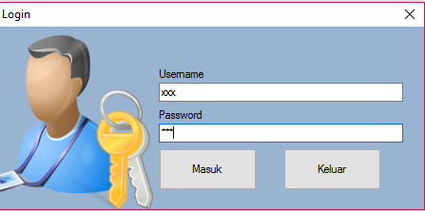
Gambar 4.1 Rancangan Form Login

  - Rancangan Form Menu Utama
Dibawah ini merupakan tampilan rancangan form menu utama sebagai berikut :
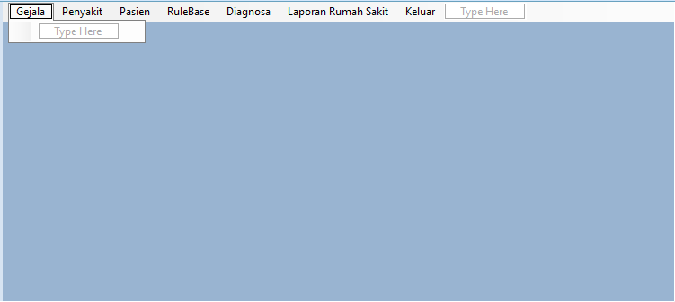
Gambar 4.2 Rancangan Menu Utama
  - Rancangan Form Data Gejala
Form ini berguna untuk pengisian atau menginput data gejala. Dibawah ini merupakan rancangan form gejala dapat dilihat pada sebagai berikut :
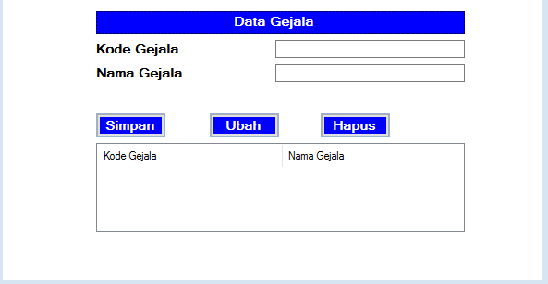
xxxxxxxxxxxxxxxxxxxxx
xxxxxxxxxxxxxxxxxxxxx
xxxxxxxxxxxxxxxxxxxxx
Gambar 4.3 Rancangan Data Gejala
- Rancangan Data Penyakit
Dibawah ini adalah tampilan rancangan data penyakit sebagai berikut :
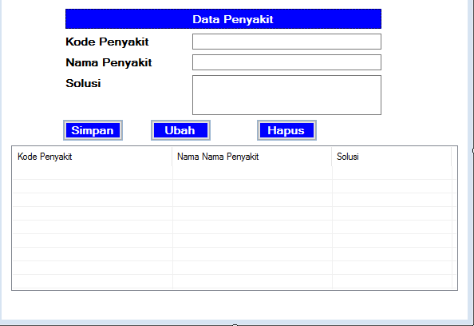 Gambar 4.4 Rancangan Data Penyakit
xxxxxxxxxxxxxxxxxxxxx
xxxxxxxxxxxxxxxxxxxxx
xxxxxxxxxxxxxxxxxxxxx
xxxxxxxxxxxxxxxxxxxxx
xxxxxxxxxxxxxxxxxxxxx
- Rancangan Data Pasien
Dibawah ini Merupakan tampilan Data Pasien sebagai berikut :
xxxxxxxxxxxxxxxxxxxxx
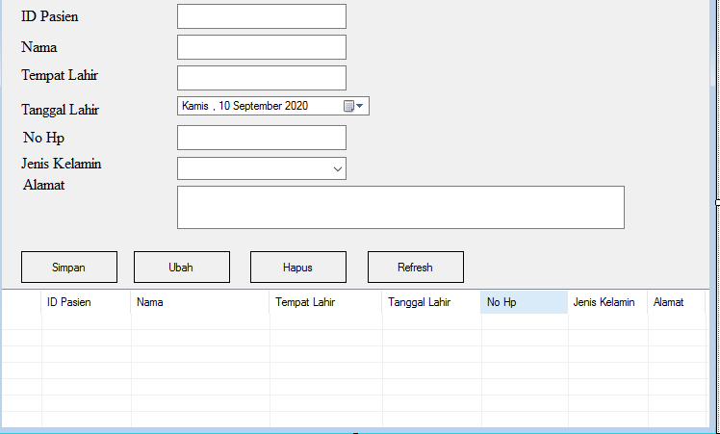
xxxxxxxxxxxxxxxxxxxxx
xxxxxxxxxxxxxxxxxxxxx
xxxxxxxxxxxxxxxxxxxxx
xxxxxxxxxxxxxxxxxxxxx
xxxxxxxxxxxxxxxxxxxxx
xxxxxxxxxxxxxxxxxxxxx
Gambar 4.5Rancangan Data Pasien
- Rancangan RuleBase
Di Dibawah ini merupakan tampilan Data RuleBase sebagai berikut:

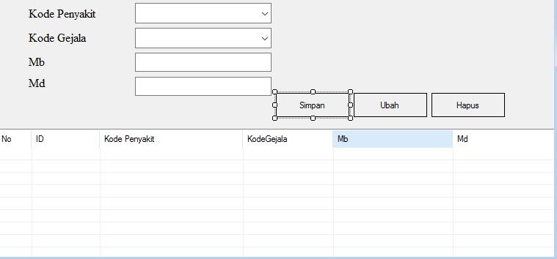
xxxxxxxxxxxxxxxxxxxxx
xxxxxxxxxxxxxxxxxxxxx
xxxxxxxxxxxxxxxxxxxxx
xxxxxxxxxxxxxxxxxxxxx
xxxxxxxxxxxxxxxxxxxxx
xxxxxxxxxxxxxxxxxxxxx
Gambar 4.6 Rancangan RuleBase
- Rancangan Data Diagnosa
Rancangan hasil diagnosa dapat dilihat sebagai berikut :
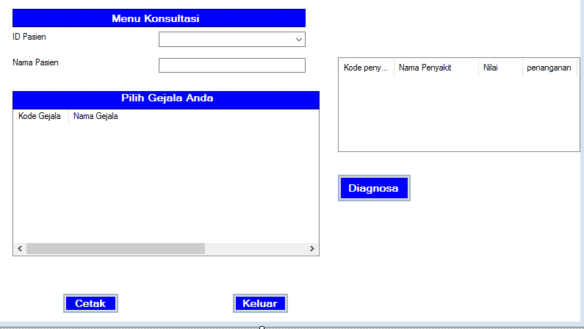
xxxxxxxxxxxxxxxxxxxxx
xxxxxxxxxxxxxxxxxxxxx
xxxxxxxxxxxxxxxxxxxxx
xxxxxxxxxx
Gambar 4.7 Rancangan Diagnosa

- Rancangan Form Hasil Diagnosa Rancangan hasil diagnosa dapat dilihat sebagai berikut :
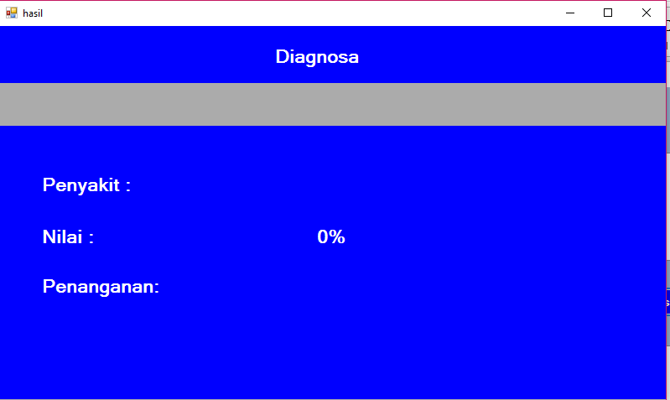
xxx
xxx
xx
Gambar 4.8 Rancangan Laporan Hasil Diagnosa
- Rancangan Form cetak laporan
Rancangan form hasil diagnosa dapat dilihat sebagai berikut :
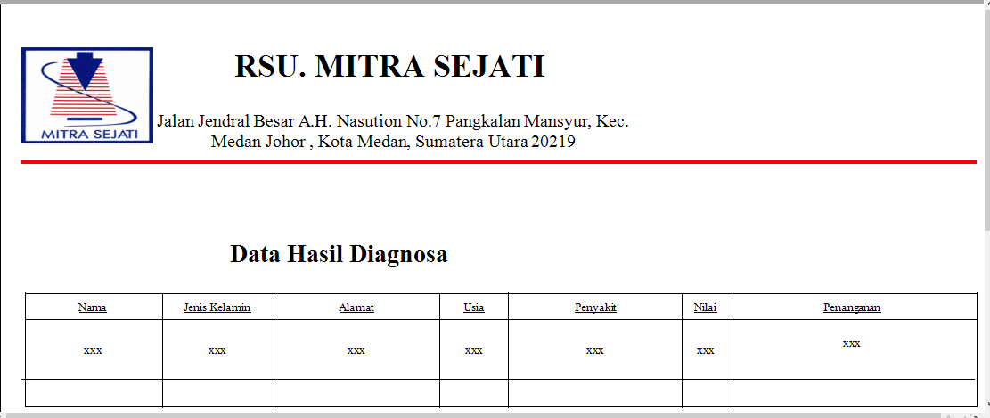
Gambar 4.9 Rancangan Laporan Hasil Diagnosa
  - Kelebihan dan Kelemahan
Adapun kelebihan dan kelemahan dari sistem yang dirancang adalah sebagai berikut :
    - Kelemahan Sistem
- Aplikasi sistem pakar ini masih sangat sederhana hanya seputar penyakit Pneumothoraxsaja sehingga pasien yang menderita penyakit lain tidak dapat menggunakan aplikasi ini.
- Sistem pakar ini hanya menggunakan metode certainty factor sehingga hasil perhitungan pada sistem ini bisa saja berbeda dengan hasil yang diperoleh dari pakar lain.
- Aplikasi sistem untuk mendiagnosa penyakit Pneumothorax masih menggunakan bahasa pemrograman visual basic.
    - Kelebihan Sistem
  - Seperti seorang pakar, sistem ini dapat digunakan oleh pasien dan perawat yang ingin melakukan konsultasi.
  - Tidak membutuhkan waktu lama untuk melihat hasil dari gejala yang dialami pasien.
  - Bentuk rancangan sistem sederhana memudahkan pengguna dalam pemakaianya.

- Kesimpulan
Berdasarkan hasil analisa dalam perancangan program sistem pakar untuk mendiagnosa penyakit Pneumothorax dengan menggunakan metode certainty factor, maka dapat diambil kesimpulan sebagai berikut :
- Dalam merancang sistem pakar dengan menggunakann metode certainty factor dilakukan melalui perhitungan kepakaran dengan rumus pada metode certainty factor yang dapat digunakan untuk mendiagnosa penyakit Pneumothorax di Klinik Spesialis Bunda.
- Didalam membangun sistem pakar agar dapat mendiagnosa penyakit Pneumothorax di RSU. Mitra Sejati yaitu diperlukanya komponen utama basis pengetahuan seorang pakar yang tersusun atas fakta dan kaidah, dan juga melakukan proses penalaran menggunakan mesin inferensi terhadap suatu kondisi berdasarjan pada basis pengetahuan yang tersedia.
- Didalam menguji dan mengimplementasikan certainty factor dengan menentukan gejala dan jenis tingkatan penyakit, yang sebelumnya gejala tersebut sudah diberikan nilai probabilitas serta basis aturan dan menggunakan inferensi untuk melakukan perhitunga, sehingga mendapatkann hasil diagnosa dari penerapan metode certainty factor
- Saran
Adapun saran yang disampaikan kepada semua pihak yang berkaitan dengan perancangan sistem ini yaitu :
- Disarankan aplikasi sistem pakar ini tidak hanya membahas tentang penyakit Pneumothorax
- Sistem pakar ini menggunakan metode certainty factor diharapkan dapat dikembangkan lagi dengan membandingkan dengan metode-metode lainya.
- Sistem pakar yang dibangun tidak harus menggunakan bahasa pemrograman visual basic 2008, namun dapat dikembangkan dengan menggunakan bahasa pemrograman lainya sehingga pengguna dapat merasakan kepuasan saat menggunakan sistem ini.
UCAPAN TERIMA KASIH
Puji syukur kehadirat Allah SWT atas izin-Nya yang telah melimpahkan rahmat dan karunia-Nya sehingga dapat menyelesaikan jurnal ilmiah ini. Pada kesempatan ini diucapkan terima kasih yang sebesar-besarnya kepada kedua Orang Tua tercinta yang selama ini memberikan do’a dan dorongan baik secara moril maupun materi sehingga dapat terselesaikan pendidikan dari tingkat dasar sampai bangku perkuliahan dan terselesaikannya jurnal ini. Di dalam penyusunan jurnal ini, banyak sekali bimbingan yang didapatkan serta arahan dan bantuan dari pihak yang sangat mendukung. Oleh karena itu dengan segala kerendahan hati, diucapkan terima kasih yang sebesar-besarnya kepada Bapak Rudi Gunawan, SE., M.Si., selaku Ketua Sekolah Tinggi Manajemen Informatika Dan Komputer (STMIK) Triguna Dharma Medan. Bapak Dr. Zulfian Azmi, ST., M.Kom., selaku Wakil Ketua I Bidang Akademik STMIK Triguna Dharma Medan. Bapak Marsono, S.Kom., M.Kom., selaku Ketua Program Studi Sistem Informasi STMIK Triguna Dharma Medan. Bapak Ishak, S.Kom., M.Kom., selaku Dosen Pembimbing I yang telah memberikan saran, arahan dan dukungannya serta motivasi, sehingga penelitian ini dapat terselesaikan dengan baik dan tepat waktu. Bapak Rico Imanta Ginting, S.Kom., M.Kom selaku Dosen Pembimbing II yang telah memberikan bimbingan tata cara penulisan, saran dan motivasi sehingga penelitian ini dapat terselesaikan dengan baik dan tepat waktu. Seluruh Dosen, Staff dan Pegawai di STMIK Triguna Dharma Medan.
Daftar Pustaka
A. P. Amanda and O. Wijayanti, “Pneumotoraks pada Tuberkulosis Milier : Sebuah Laporan Kasus.”
A. Rahman, “Asnidar-profesi-FIK UI-full text-2019,” no. May 2019, 2020.
M. K. anik andriani, Pemrograman Sistem Pakar, MediaKom. Yogyakarta: MediaKom, 2017.
F. Rahmi Ras, H. Nelly Astuti, and B. Efori, “Perancangan Sistem Pakar Diagnosa Penyakit Asidosis Tubulus Renalis Menggunakan Metode Certainty Factor Dengan Penelusuran Forward Chaining,” Media Inform. Budidarma, vol. 1, no. 1, pp. 13–16, 2017.
I. Russari, “Sistem Pakar Diagnosa Penyakit Batu Ginjal Menggunakan Teorema Bayes,” J. Ris. Komput., vol. 3, pp. 18–22, 2016.
M. J. Tobin, “Asthma, Airway Biology, and Nasal Disorders in AJRCCM 2003,” Am. J. Respir. Crit. Care Med., vol. 169, no. 2, pp. 265–276, 2004.

Sulaiman, Wanita kelahiran Suka Makmur, 27 J 1997 ini merupakan seorang mahasiswi STMIK Triguna Dharma yang sedang dalam proses menyelesaikan skripsi.

Ishak S.Kom., M.Kom, Beliau merupakan dosen tetap STMIK Triguna Dharma Medan.
Rico Imanta Ginting S.Kom., M.Kom Beliau merupakan dosen tetap STMIK Triguna Dharma Medan.

